Photo Evidence — Newsletter Email Subscription
รวมหลักฐานภาพทุก Test Case (11 เคส)

TC-001 — สมัครรับข่าวสารสำเร็จด้วยอีเมลรูปแบบถูกต้องที่ยังไม่เคยสมัคร
Status: Pass | Priority: P0
คำอธิบายผล: [Chromium] Pass — ระบบแสดงข้อความ "สมัครรับข่าวสารสำเร็จ ขอบคุณที่ติดตามเรา" แบบ inline ใต้ปุ่ม และบันทึกอีเมลลง subscriber สำเร็จ
จุดที่ผิด:
-
Browser: Chromium
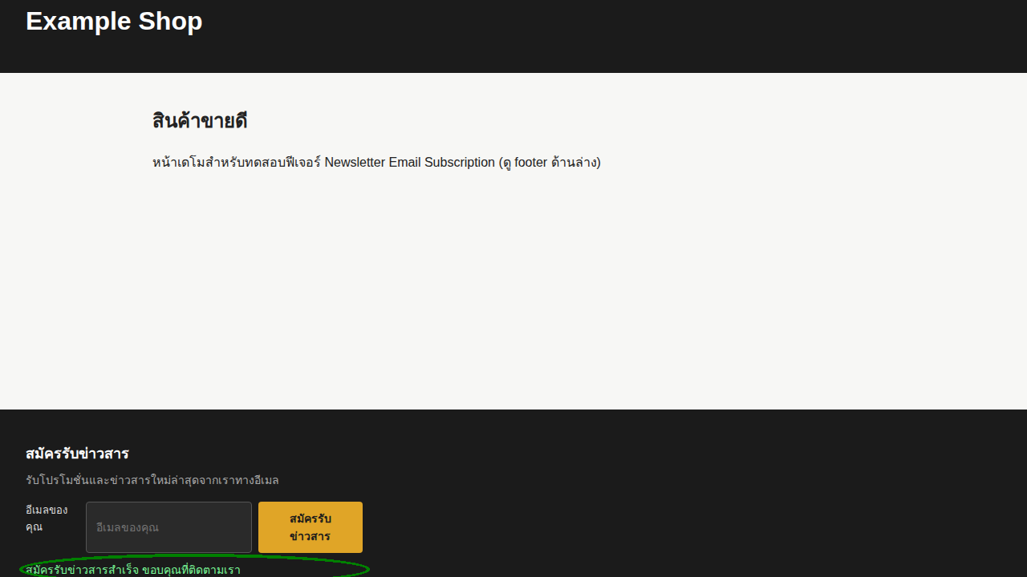

TC-002 — กรอกอีเมลรูปแบบไม่ถูกต้อง (ไม่มี @)
Status: Pass | Priority: P1
คำอธิบายผล: [Chromium] Pass — ระบบแสดง error "กรุณากรอกอีเมลให้ถูกต้อง" แบบ inline และไม่มีการบันทึกข้อมูล
จุดที่ผิด:
-
Browser: Chromium
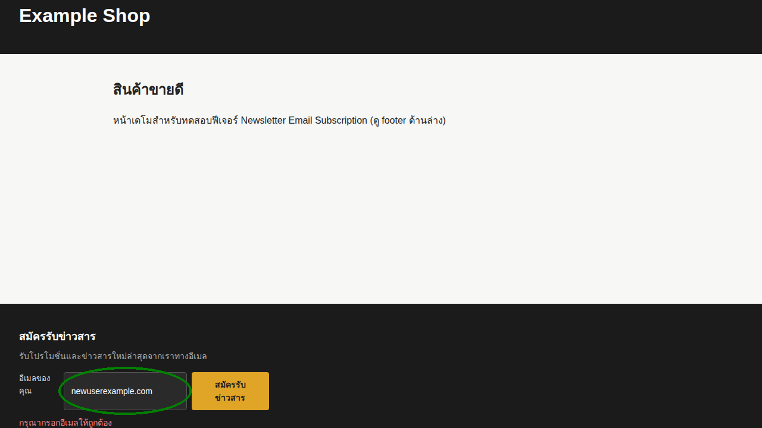

TC-003 — กรอกอีเมลรูปแบบไม่ถูกต้อง (มี @ แต่ไม่มีโดเมน)
Status: Pass | Priority: P2
คำอธิบายผล: [Chromium] Pass — ระบบแสดง error "กรุณากรอกอีเมลให้ถูกต้อง" แบบ inline สำหรับอีเมลที่มี @ แต่ไม่มีโดเมน
จุดที่ผิด:
-
Browser: Chromium
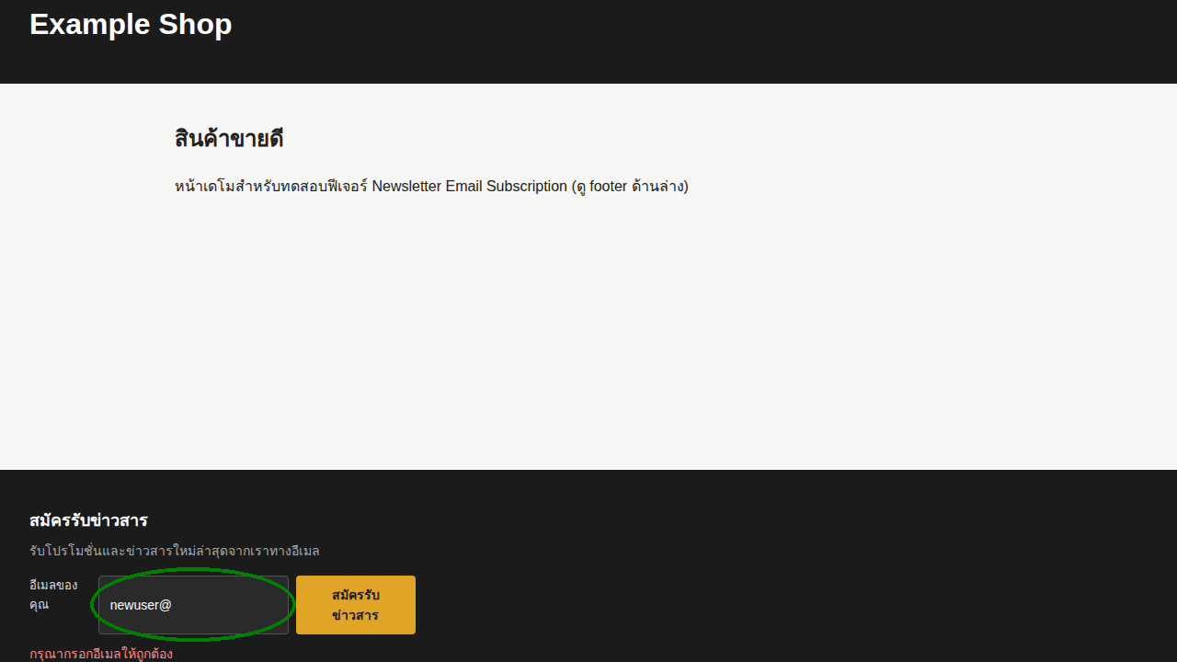

TC-004 — สมัครซ้ำด้วยอีเมลเดิมทุกตัวอักษร (exact match)
Status: Pass | Priority: P1
คำอธิบายผล: [Chromium] Pass — ระบบแสดง error "อีเมลนี้สมัครรับข่าวสารไปแล้ว" แบบ inline และไม่ยอมให้สมัครซ้ำด้วยอีเมลเดิมทุกตัวอักษร
จุดที่ผิด:
-
Browser: Chromium
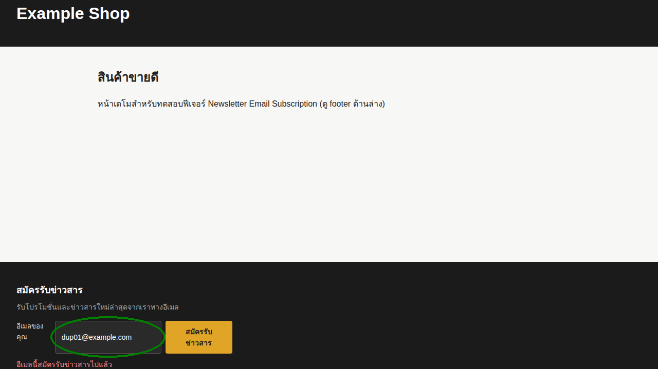

TC-005 — สมัครซ้ำด้วยอีเมลเดิมแต่ตัวพิมพ์เล็ก-ใหญ่ต่างกัน
Status: Fail | Priority: P1
คำอธิบายผล: [Chromium] Fail — ระบบควรถือว่า "Dup02@Example.com" เป็นอีเมลเดียวกับ "dup02@example.com" ที่สมัครไปแล้ว (case-insensitive ตามความคาดหวังผู้ใช้ทั่วไป และตาม RISK-001) และแสดง error "สมัครรับข่าวสารไปแล้ว" แต่ระบบกลับแสดง class="success" ข้อความ="สมัครรับข่าวสารสำเร็จ ขอบคุณที่ติดตามเรา" แทน — สอดคล้องกับ BR-002 ที่ระบุพฤติกรรมปัจจุบันเป็น exact-match (case-sensitive) ซึ่งเป็นบั๊กเชิงคุณภาพข้อมูลตาม RISK-001 (High)
จุดที่ผิด:
[Chromium] Fail — ระบบควรถือว่า "Dup02@Example.com" เป็นอีเมลเดียวกับ "dup02@example.com" ที่สมัครไปแล้ว (case-insensitive ตามความคาดหวังผู้ใช้ทั่วไป และตาม RISK-001) และแสดง error "สมัครรับข่าวสารไปแล้ว" แต่ระบบกลับแสดง class="success" ข้อความ="สมัครรับข่าวสารสำเร็จ ขอบคุณที่ติดตามเรา" แทน — สอดคล้องกับ BR-002 ที่ระบุพฤติกรรมปัจจุบันเป็น exact-match (case-sensitive) ซึ่งเป็นบั๊กเชิงคุณภาพข้อมูลตาม RISK-001 (High)
Browser: Chromium
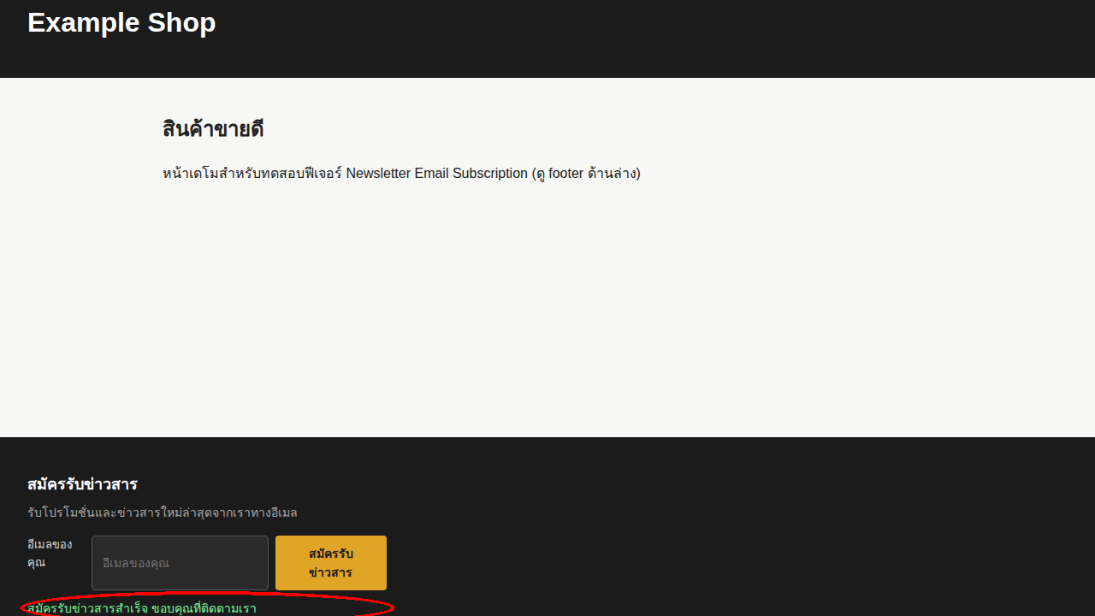

TC-006 — กดปุ่ม "สมัครรับข่าวสาร" ซ้ำระหว่างระบบกำลังประมวลผล
Status: Pass | Priority: P2
คำอธิบายผล: [Chromium] Pass — ปุ่ม disable ทันทีหลังกดครั้งแรก ไม่มีคำขอสมัครซ้ำถูกส่งออกไป และปุ่มกลับมาใช้งานได้หลังได้ผลลัพธ์
จุดที่ผิด:
-
Browser: Chromium
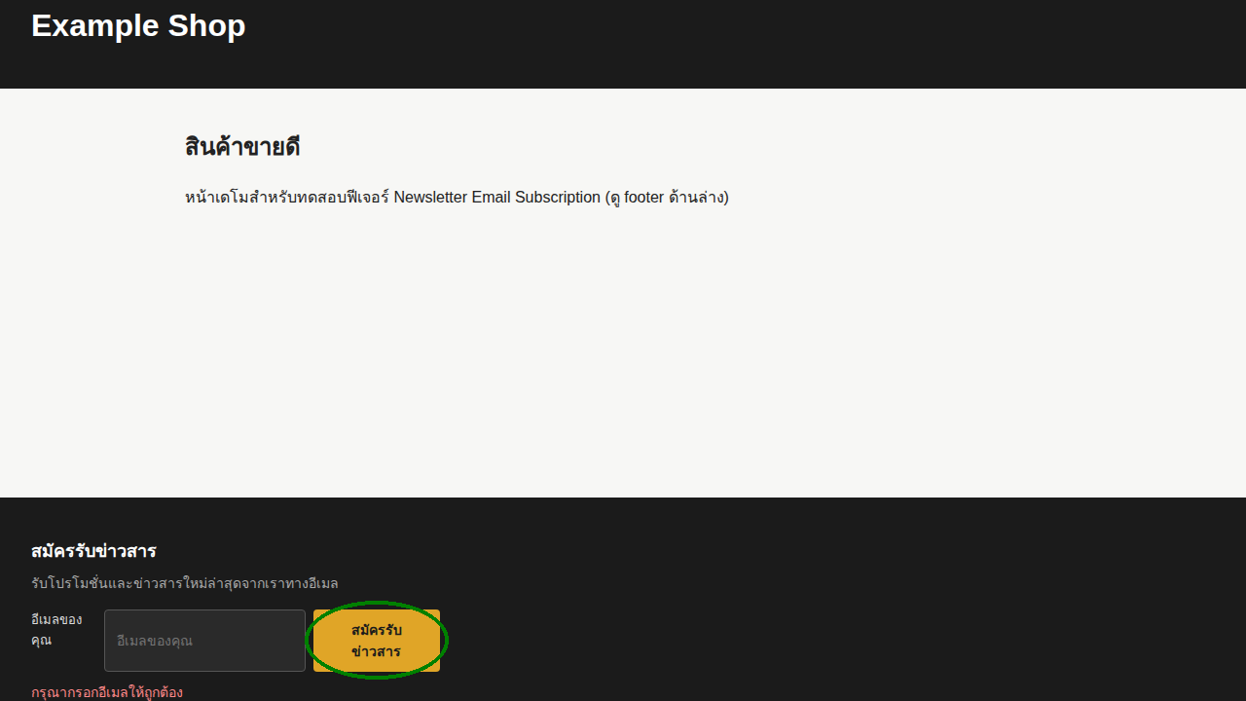

TC-007 — กดปุ่มสมัครโดยไม่กรอกอีเมลเลย (ช่องว่าง)
Status: Pass | Priority: P2
คำอธิบายผล: [Chromium] Pass — ระบบแสดง error "กรุณากรอกอีเมลให้ถูกต้อง" แบบ inline เมื่อกดปุ่มโดยไม่กรอกอีเมล
จุดที่ผิด:
-
Browser: Chromium
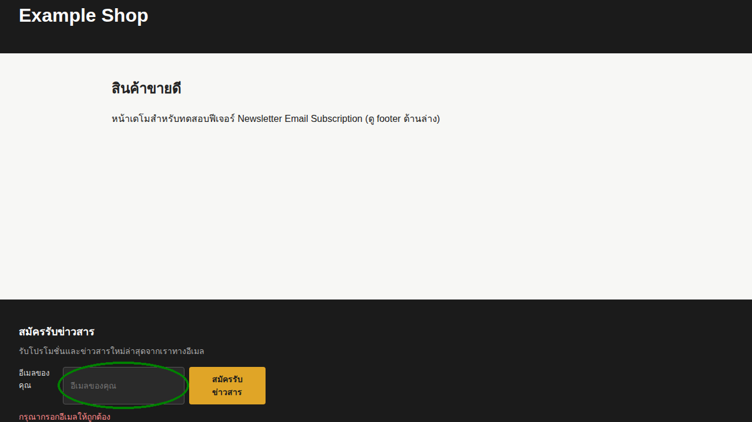

TC-008 — กรอกอีเมลที่มีช่องว่างนำหน้า/ตามหลัง
Status: Pass | Priority: P3
คำอธิบายผล: [Chromium] Pass — ระบบ trim ช่องว่างก่อนตรวจรูปแบบ แสดงข้อความ "สมัครรับข่าวสารสำเร็จ ขอบคุณที่ติดตามเรา" และบันทึกอีเมลแบบ trim แล้วถูกต้อง
จุดที่ผิด:
-
Browser: Chromium

TC-009 — กรอกอีเมลที่ยาวผิดปกติ
Status: Pass | Priority: P3
คำอธิบายผล: [Chromium] Pass — ระบบจัดการอีเมลยาวผิดปกติได้โดยไม่ error/crash และแสดง "กรุณากรอกอีเมลให้ถูกต้อง" ตามมาตรฐาน RFC (local-part ไม่เกิน 64 ตัวอักษร)
จุดที่ผิด:
-
Browser: Chromium
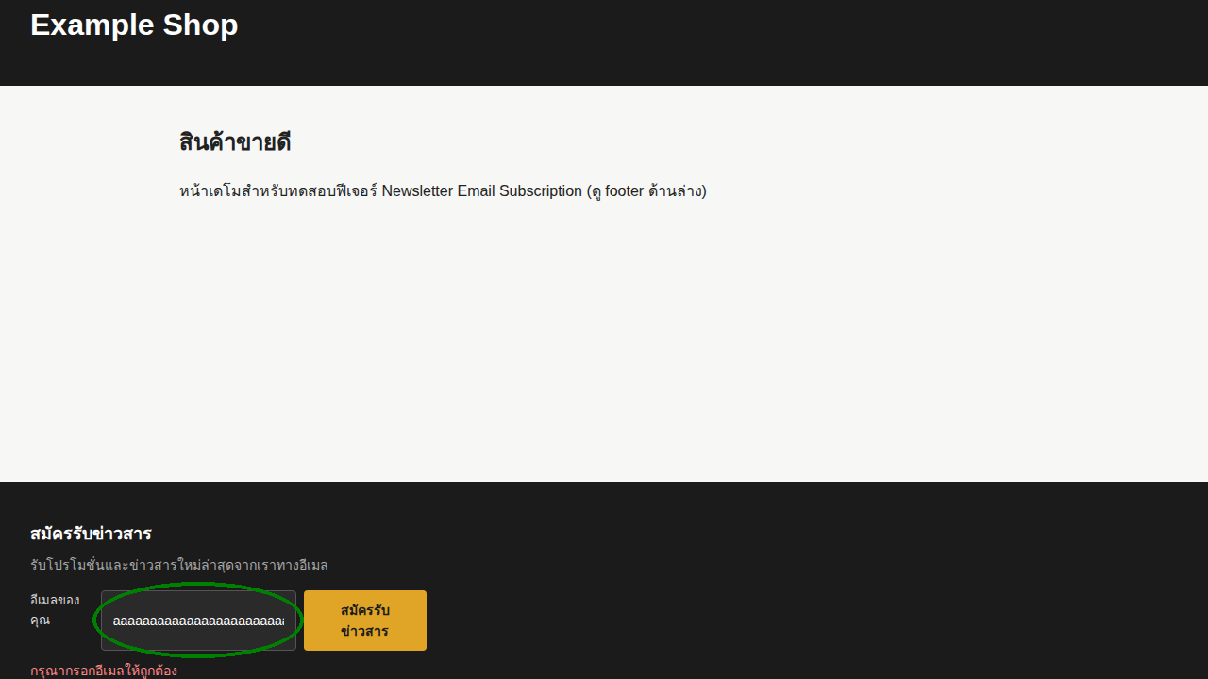

TC-010 — ตรวจสอบว่า Footer widget แสดงผลและทำงานถูกต้องข้าม Browser หลัก
Status: Pass | Priority: P2
คำอธิบายผล: [Chromium] Pass — Footer widget แสดงผลครบและทำงานถูกต้องใน Browser นี้ — ข้อความที่ได้: "สมัครรับข่าวสารสำเร็จ ขอบคุณที่ติดตามเรา"
จุดที่ผิด:
-
Browser: Chromium

TC-011 — ระบบบันทึกอีเมลลง subscriber ล้มเหลวจากสาเหตุฝั่งระบบเอง
Status: Pass | Priority: P2
คำอธิบายผล: [Chromium] Pass — ระบบแสดง error กลางๆ "เกิดข้อผิดพลาด กรุณาลองใหม่อีกครั้ง" แบบ inline โดยไม่ค้าง/crash และปุ่มกลับมาใช้งานได้ปกติ
จุดที่ผิด:
-
Browser: Chromium
